***APLICAR SEO A NUESTRA PÁGINA***

Lucio Jesus Ramírez Gamarra

Contenido

1. Bitácora de Cambios realizados como parte del desafío “Aplicar SEO a nuestra Página” 3

1.1. Declarar un mapa y utilizar map-get. 3

1.2. Agregar mixin 3

a) Estilos de botón :”Crear CV” 3

b) Efecto hover para el botón :”Crear CV” 4

1.3. Search Engine Optimization (SEO) 4

a) Se comprimió contenido estático Imágenes 4

b) Se Genero Sitemap 5

c) Se meta content Description y meta content keywords 6

1.3.c.1. Página index.html 6

1.3.c.2. TerminosYcondiciones.html 7

1.3.c.3. TerminosYcondiciones.html 7

1.3.c.4. Reclutador.html 7

1.3.c.5. Precios.html 8

1.3.c.6. QuienesSomos.html 8

1.3.c.7. contactoParaPersonas.html 9

1.3.c.8. OtrosPaises.html 9

1.4. de Rendimiento de búsqueda ( Google Search) 10

1.5. Breadcrumbs 11

1.6. Gtmetrix 11

## Bitácora de Cambios realizados como parte del desafío “Aplicar SEO a nuestra Página”

## Declarar un mapa y utilizar map-get.

Sobre el archivo _variables.scss se agrego en la línea 6 , una variable map denominada $bg_color la cual contiene las definiciones de una serie de colores.

$bg_color:(

    bg_interior:white,,

    bg_btn_color: #a02620

);

Posteriormente sobre el archivo _botones.scss se agrego el llamado map-get a la variable previamente definida para utilizar los atributos de colores definidos como parte de la lista.

.btn-outline-CodeJobs {

    color: map-get($bg_color , bg_btn_color ) !important;

    border-color:  map-get($bg_color , bg_btn_color ) !important;

}

.btn-online-CodeJobs {

    color: map-get($bg_color , bg_interior ) !important;

    background-color: map-get($bg_color , bg_btn_color )  !important;

    border-color: map-get($bg_color , bg_btn_color )  !important;

}

.bg-online-CodeJobs {

    background-color: map-get($bg_color , bg_btn_color )  !important;

}

## Agregar mixin

Sobre el archivo _menu.scss se agregó en la línea 42 , un @mixin(s) que permite :

## Estilos de botón :”Crear CV”

%boton{

    margin: 5px 0;

    display: flex;

    justify-content: center;

    align-items: center;

    border-radius: 5px;

}

@mixin boton($fondo,$letra) {

  @extend %boton;

  background: $fondo;

  color: $letra;

}

#hamitem_10 {

  @include boton(#af0d0d,white)

}

## Efecto hover para el botón :”Crear CV”

%boton_hover{

    transition: all 2.5s ease !important;

    background: blue  !important;

}

@mixin boton_hover($pointer) {

  @extend %boton_hover;

  cursor: $pointer !important;

}

  #hamitem_10:hover{

    @include boton_hover(pointer)

  }

  }

## Search Engine Optimization (SEO)

## Se comprimió contenido estático Imágenes

Utilizando la pagina : <https://tinypng.com/> se realizo la compresión de todas las imágenes utilizadas . ( excepto el .ICO ).

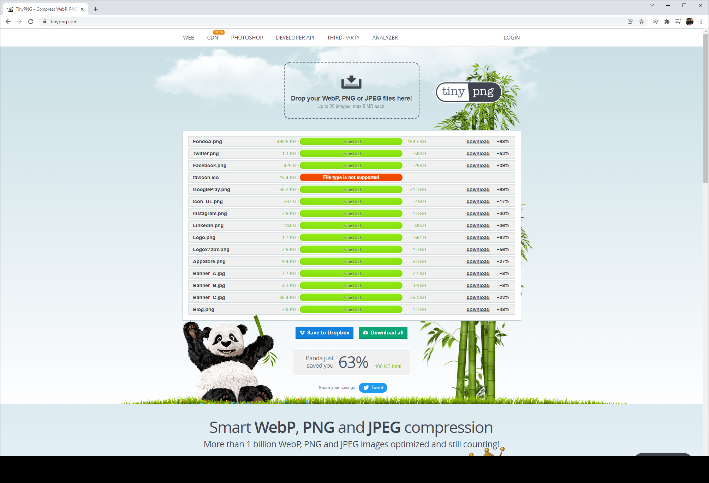

También se intentó utilizar imágenes .SGV  ([Scalable Vector Graphics](http://es.wikipedia.org/wiki/Scalable_Vector_Graphics)) utilizando el servicio on line : <https://imagen.online-convert.com/es/convertir-a-svg> , sin embargo el ratio de compresión no es de todo bueno por lo que se decidió conversar las imágenes .jpg y .png comprimidas.

## Se Genero Sitemap

Se genero el sitemap.xml que contiene todas las paginas del portal incluyendo las jerarquizas prioridades y fecha de ultima modificación.

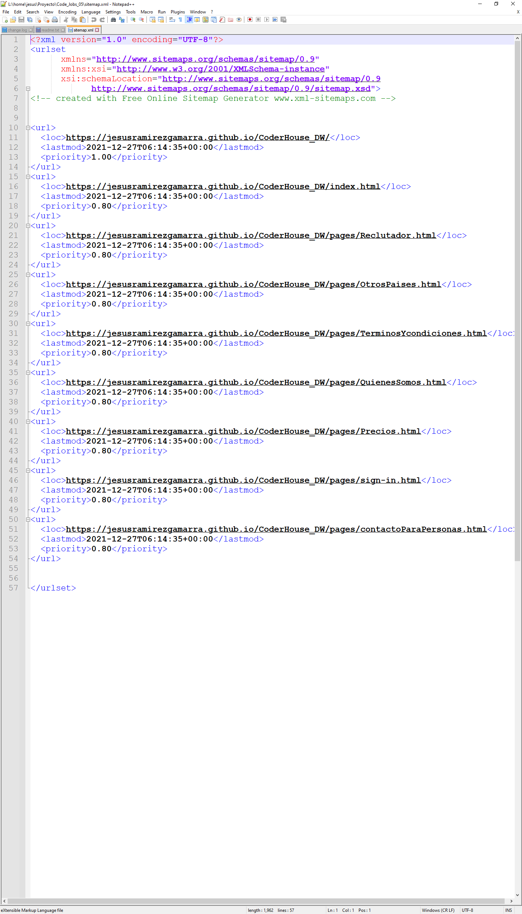

## Se meta content Description y meta content keywords

## Página index.html

  <meta content="CoderJobs es la web de empleo líder en Latinoamérica y

muy pronto del Mundo. Encuentra miles de empleos adecuados a tu perfil.

Sube tu currículum gratis y sé visible para miles de empresas. El trabajo

que buscas está en CoderJobs. Recibe ofertas adecuadas a tu perfil. Sigue

el estado de las ofertas de trabajo" name="description">

    <meta content="empleos en Perú, trabajo en México, trabajos en Colombia, empleos en Colombia, bolsa de trabajo en Argentina, bolsa de empleo en Chile, ofertas de trabajo en Ecuador, empleos en Venezuela, ofertas de empleo en Costa Rica, empleos en Guatemala, trabajo en El Salvador, trabajos en Uruguay, empleo en Paraguay, bolsa de trabajo en Panamá, bolsa de empleo en Honduras, ofertas de trabajo en Nicaragua, empleos en República Dominicana, ofertas de empleo en Bolivia, empleos en Cuba, trabajo en Puerto Rico, curriculum vitae, curriculum, currículum, inscribir currículo, hoja de vida, ingresar hoja de vida, busco trabajo, buscar trabajo, empleos Remote , Empleos Hibridos" name="keywords">

    <meta content="Bolsa de trabajo, ofertas de trabajo | Buscar empleo en CoderJobs" name="title">

## TerminosYcondiciones.html

   <meta content="Terminos y Condiciones de CoderJobs es la web de empleo

líder en Latinoamérica y muy pronto del Mundo. Encuentra miles de empleos adecuados a tu perfil. Sube tu currículum gratis y sé visible para miles de empresas. El trabajo que buscas está en CoderJobs. Recibe ofertas adecuadas a tu perfil. Sigue el estado de las ofertas de trabajo" name="description">

    <meta content="empleos en Perú, trabajo en México, trabajos en Colombia, empleos en Colombia, bolsa de trabajo en Argentina, bolsa de empleo en Chile, ofertas de trabajo en Ecuador, empleos en Venezuela, ofertas de empleo en Costa Rica, empleos en Guatemala, trabajo en El Salvador, trabajos en Uruguay, empleo en Paraguay, bolsa de trabajo en Panamá, bolsa de empleo en Honduras, ofertas de trabajo en Nicaragua, empleos en República Dominicana, ofertas de empleo en Bolivia, empleos en Cuba, trabajo en Puerto Rico, curriculum vitae, curriculum, currículum, inscribir currículo, hoja de vida, ingresar hoja de vida, busco trabajo, buscar trabajo, empleos Remote , Empleos Hibridos" name="keywords">

    <meta content="Terminos y Condiciones -Bolsa de trabajo, ofertas de trabajo | Buscar empleo en CoderJobs" name="title">

## Sign-in.html

    <meta content="CoderJobs es la web de empleo líder en Latinoamérica y

muy pronto del Mundo. Ingresar a tu espacio privado ingresando tu usuario y clave para poder acceder a las mejores herramientas y encuentra las mejores ofertas segun tu perfil." name="description">

    <meta content="Ingresar a CoderJobs , sign-in CoderJobs , Bandeja de entrada de CoderJobs, Espacio privado de CoderJobs" name="keywords">

    <meta content="sign-in en CoderJobs" name="title">

## Reclutador.html

    <meta content="obten el listado de los mejores candidatos del mercado

segun tus preferencias con CoderJobs es la web de empleo líder en Latinoamérica y muy pronto del Mundo." name="description">

    <meta content="candidatos en Perú, candidatos en México, candidatos en Colombia,  bolsa de trabajo en Argentina, bolsa de empleo en Chile, ofertas de trabajo en Ecuador, candidatos en Venezuela, ofertas de empleo en Costa Rica, candidatos en Guatemala, trabajo en El Salvador, trabajos en Uruguay, empleo en Paraguay, bolsa de trabajo en Panamá, bolsa de empleo en Honduras, ofertas de trabajo en Nicaragua, candidatos en República Dominicana, ofertas de empleo en Bolivia, candidatos en Cuba, trabajo en Puerto Rico, curriculum vitae, curriculum, currículum, inscribir currículo, hoja de vida, ingresar hoja de vida, busco trabajo, buscar trabajo" name="keywords">

    <meta content="Obtener el mejor potencial del mercado -los Mejores candidatos segun tus necesidades | Candidatos propuestos por CoderJobs" name="title">

## Precios.html

  <meta content="Listado de precios para las suscripciones de CoderJobs,

verifica segun tus necesidades que edicion es la mas indicada." name="description">

    <meta content="Precios en Perú, Precios en México, Precios en Colombia,  bolsa de trabajo en Argentina, bolsa de empleo en Chile, ofertas de trabajo en Ecuador, Precios en Venezuela, ofertas de empleo en Costa Rica, Precios en Guatemala, trabajo en El Salvador, trabajos en Uruguay, empleo en Paraguay, bolsa de trabajo en Panamá, bolsa de empleo en Honduras, ofertas de trabajo en Nicaragua, Precios en República Dominicana, ofertas de empleo en Bolivia, Precios en Cuba, trabajo en Puerto Rico, curriculum vitae, curriculum, currículum, inscribir currículo, hoja de vida, ingresar hoja de vida, busco trabajo, buscar trabajo" name="keywords">

    <meta content="Obtener los mejores precios por tu suscripcion y obten el mejor potencial del mercado -los Mejores candidatos segun tus necesidades | Candidatos propuestos por CoderJobs" name="title">

## QuienesSomos.html

    <meta content="CoderJobs es la web de empleo líder en Latinoamérica y

muy pronto del Mundo. Encuentra miles de empleos adecuados a tu perfil. Sube tu currículum gratis y sé visible para miles de empresas. El trabajo que buscas está en CoderJobs. Recibe ofertas adecuadas a tu perfil. Sigue el estado de las ofertas de trabajo" name="description">

    <meta content="empleos en Perú, trabajo en México, trabajos en Colombia, empleos en Colombia, bolsa de trabajo en Argentina, bolsa de empleo en Chile, ofertas de trabajo en Ecuador, empleos en Venezuela, ofertas de empleo en Costa Rica, empleos en Guatemala, trabajo en El Salvador, trabajos en Uruguay, empleo en Paraguay, bolsa de trabajo en Panamá, bolsa de empleo en Honduras, ofertas de trabajo en Nicaragua, empleos en República Dominicana, ofertas de empleo en Bolivia, empleos en Cuba, trabajo en Puerto Rico, curriculum vitae, curriculum, currículum, inscribir currículo, hoja de vida, ingresar hoja de vida, busco trabajo, buscar trabajo, empleos Remote , Empleos Hibridos" name="keywords">

    <meta content="Somos una empresa con operaciones en 17 paises de America enfocada en brindarte las mejores ofertas/ candidatos para tu nuevo empleo , somos CoderJobs" name="title">

## contactoParaPersonas.html

    <meta content="CoderJobs es la web de empleo líder en Latinoamérica y

muy pronto del Mundo, Encuentra empleos adecuados a tu perfil. Sube tu currículum gratis y sé visible para miles de empresas. El trabajo que buscas está en CoderJobs. Recibe ofertas adecuadas a tu perfil. Sigue el estado de las ofertas de trabajo" name="description">

    <meta content="empleos en Perú, trabajo en México, trabajos en Colombia, empleos en Colombia, bolsa de trabajo en Argentina, bolsa de empleo en Chile, ofertas de trabajo en Ecuador, empleos en Venezuela, ofertas de empleo en Costa Rica, empleos en Guatemala, trabajo en El Salvador, trabajos en Uruguay, empleo en Paraguay, bolsa de trabajo en Panamá, bolsa de empleo en Honduras, ofertas de trabajo en Nicaragua, empleos en República Dominicana, ofertas de empleo en Bolivia, empleos en Cuba, trabajo en Puerto Rico, curriculum vitae, curriculum, currículum, inscribir currículo, hoja de vida, ingresar hoja de vida, busco trabajo, buscar trabajo, empleos Remote , Empleos Hibridos" name="keywords">

    <meta content="Bolsa de trabajo, ofertas de trabajo | Buscar empleo en CoderJobs" name="title">

## OtrosPaises.html

  <meta content="CoderJobs es la web de empleo líder en Latinoamérica

con operaciones en 17 paises de america. Encuentra miles de empleos adecuados a tu perfil. Sube tu currículum gratis y sé visible para miles de empresas. El trabajo que buscas está en CoderJobs. Recibe ofertas adecuadas a tu perfil. Sigue el estado de las ofertas de trabajo" name="description">

    <meta content="empleos en Perú, trabajo en México, trabajos en Colombia, empleos en Colombia, bolsa de trabajo en Argentina, bolsa de empleo en Chile, ofertas de trabajo en Ecuador, empleos en Venezuela, ofertas de empleo en Costa Rica, empleos en Guatemala, trabajo en El Salvador, trabajos en Uruguay, empleo en Paraguay, bolsa de trabajo en Panamá, bolsa de empleo en Honduras, ofertas de trabajo en Nicaragua, empleos en República Dominicana, ofertas de empleo en Bolivia, empleos en Cuba, trabajo en Puerto Rico, curriculum vitae, curriculum, currículum, inscribir currículo, hoja de vida, ingresar hoja de vida, busco trabajo, buscar trabajo, empleos Remote , Empleos Hibridos" name="keywords">

    <meta content="Somos una empresa con operaciones en 17 paises de America enfocada en brindarte las mejores ofertas/ candidatos para tu nuevo empleo , somos CoderJobs" name="title">

## de Rendimiento de búsqueda ( Google Search)

Se procedió con los pasos requeridos para que Google Searh console brinde un análisis sobre el rendimiento de CoderJobs

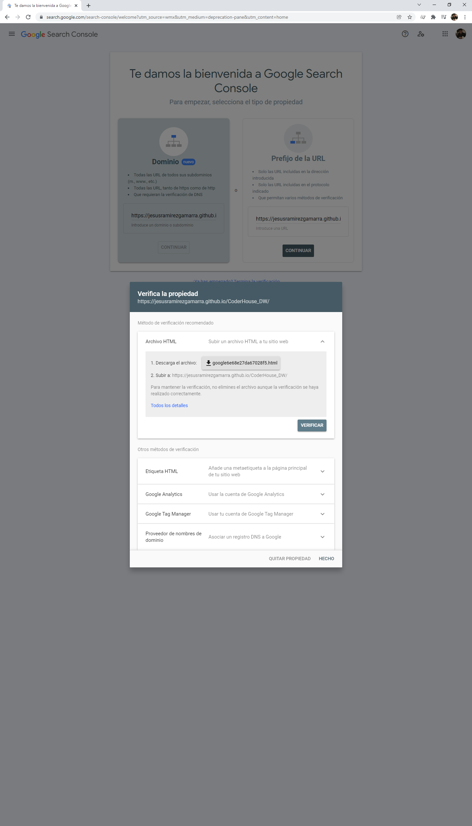

## Breadcrumbs

Se procedió a incorporar una fila con el breadcrumb del portal que contiene la navegación sobre los enlaces internos del portal.

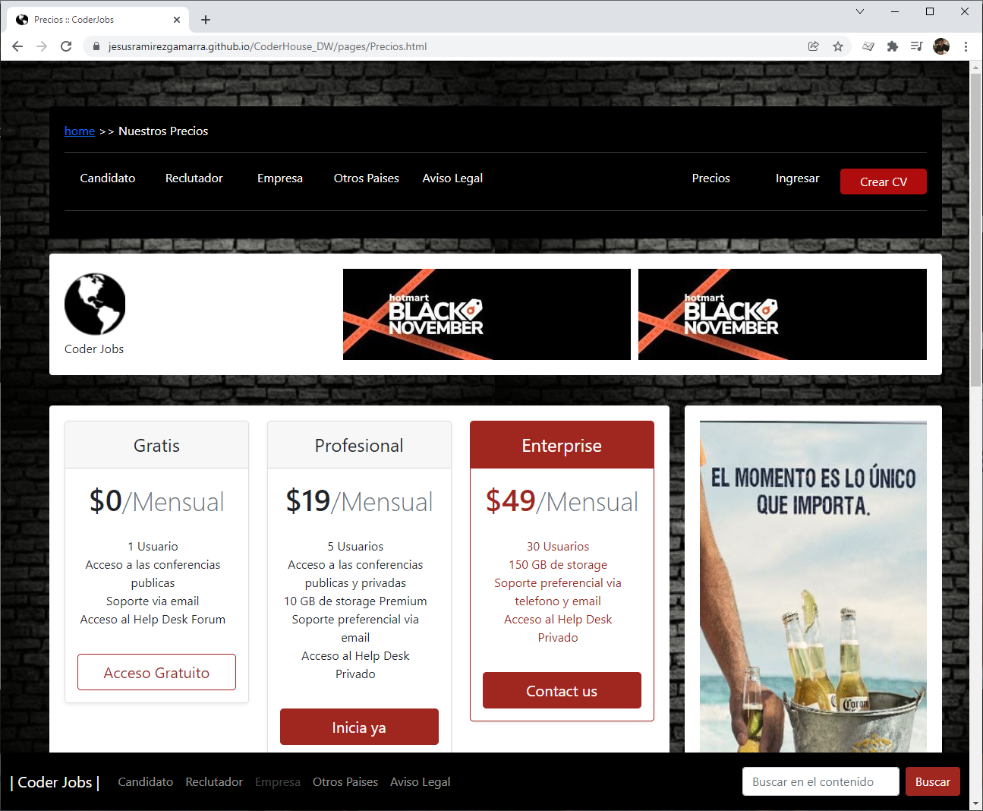

## Gtmetrix

Se procedió a scanear el portal el Gtmetrix y a relaizar ajustes según las recomendaciones que brinda el portal como oportunidades de mejora.

